**ЛАБОРАТОРНА РОБОТА № 2**

**Основи роботи у командному рядку**

***Мета:*** *навчитися базових основ роботи у командному рядку на прикладі*

*командних оболонок Bash (Linux) та PowerShell (Windows).*

***Інструменти****: ОС Linux (Ubuntu 18.04 Desktop або інша, у тому числі без GUI);ОС Windows (Widows 10 або інша, але не старіша за Windows 7).*

***Під час цієї лабораторної роботи ви:***

*\* познайомитеся з командною оболонкою Bash у Linux та командноюоболонкою PowerShell у Windows;*

*\* дізнаєтеся про: - базовий синтаксис команд; - різновиди команд; - одержання допомоги; - деякі корисні команди; - деякі прийоми, котрі роблять роботу у командному рядку приємнішою; - взаємопроникнення різних командних оболонок*

**Хід роботи**

**Завдання №2.1:**

1. В ОС Linux з GUI після виконання входу в систему запустіть програмуТермінал. В ОС Linux без GUI ввійдіть у систему й переконайтеся, що бачитеперед собою рядок запрошення. 2. Перегляньте та проаналізуйте запрошення. Скриншот запрошеннятатлумачення кожної частини запрошення додайте у звіт.

Результат виконання завдання:

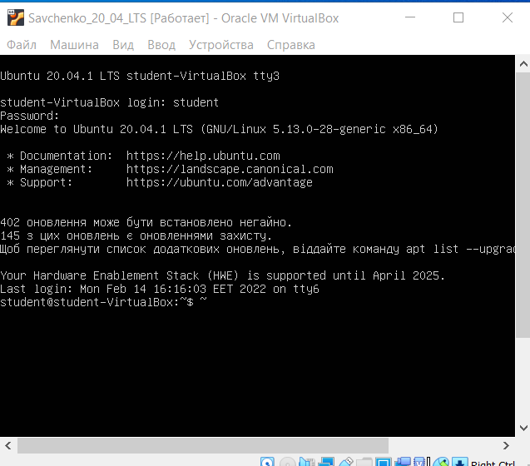

Рис.1. Результат виконання завдання

**Завдання №2.2:**

1. За допомогою команди ls виведіть вміст

каталогуНомерГрупи_НомерПідгрупи так, щоб відображалися:

а) розширені відомості про елементи каталогу;

б) приховані елементи каталогу (якщо вони є);

в) розширені відомості і приховані елементи. Скриншоти команд та одержаних виводів додайте до звіту. Примітка. Каталог НомерГрупи_НомерПідгрупи було створено у каталозі

/home/логін_користувача/Документи під час лабораторної роботи№1. Якщо зараз ви працюєте на іншій машині, де такого каталогу немає, створітьйого заново у GUI через файловий менеджер або скориставшись командоюmkdir /home/логін_користувача/Документи/НомерГрупи_НомерПідгрупи

Результат виконання завдання:

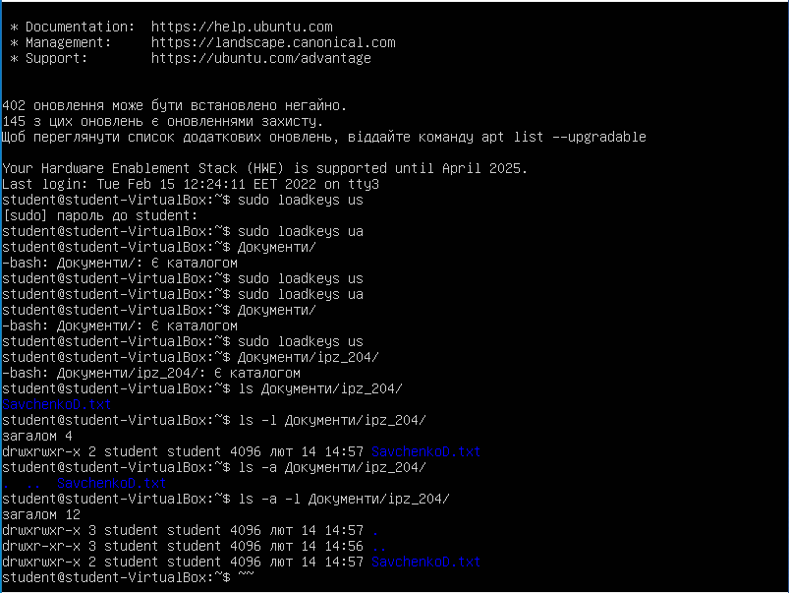

Рис.2. Результат виконання завдання

**Завдання №2.3:**

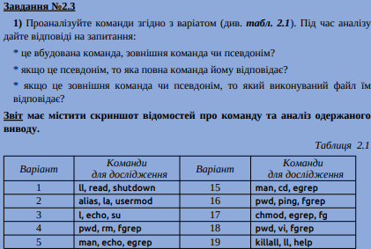

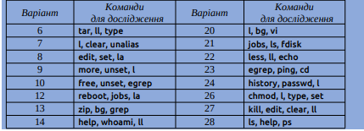

Результат виконання завдання:

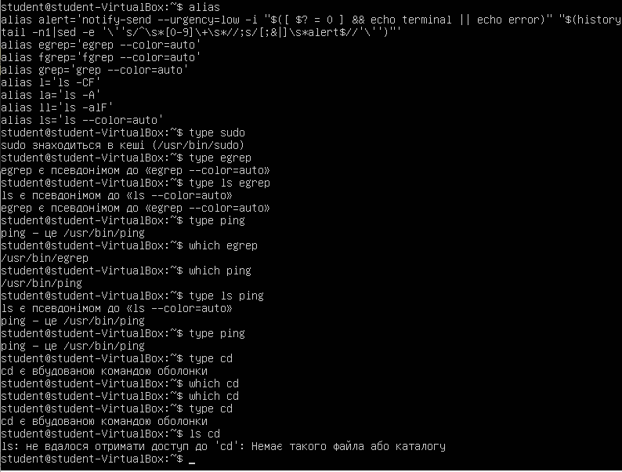

Рис.3. Результат виконання завдання

**Egrep** – псевдонім, повна команда egrep –color=auto, повний шлях -/usr/bin/egrep

**Ping –** зовнішня команда, повний шлях /usr/bin/ping.

**Cd -** є вбудованою командою оболонки.

**Завдання №2.4:**

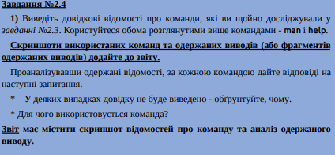

Результат виконання завдання:

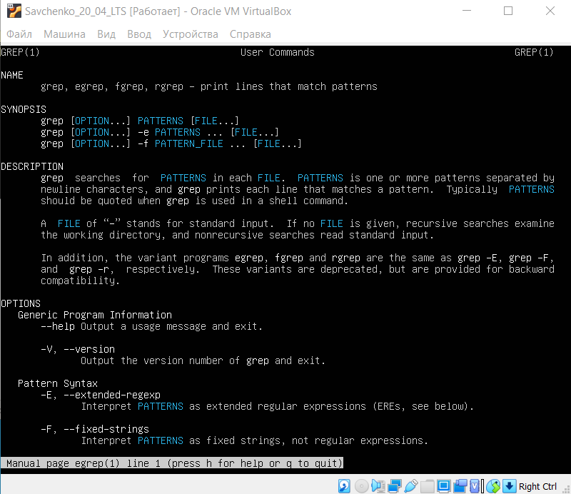

Рис.4. Результат виконання завдання

Результат виконання завдання:

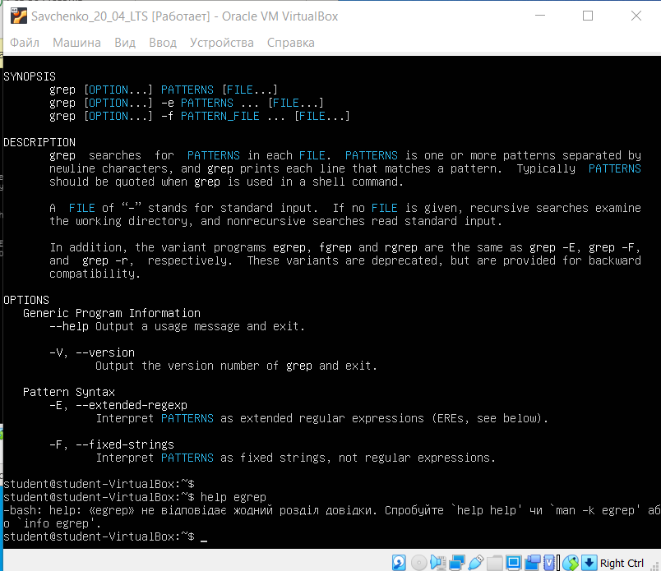

Рис.5. Результат виконання завдання

Help не застосувався, тому що його можна використовувати тільки для вбудованих команд.

Результат виконання завдання:

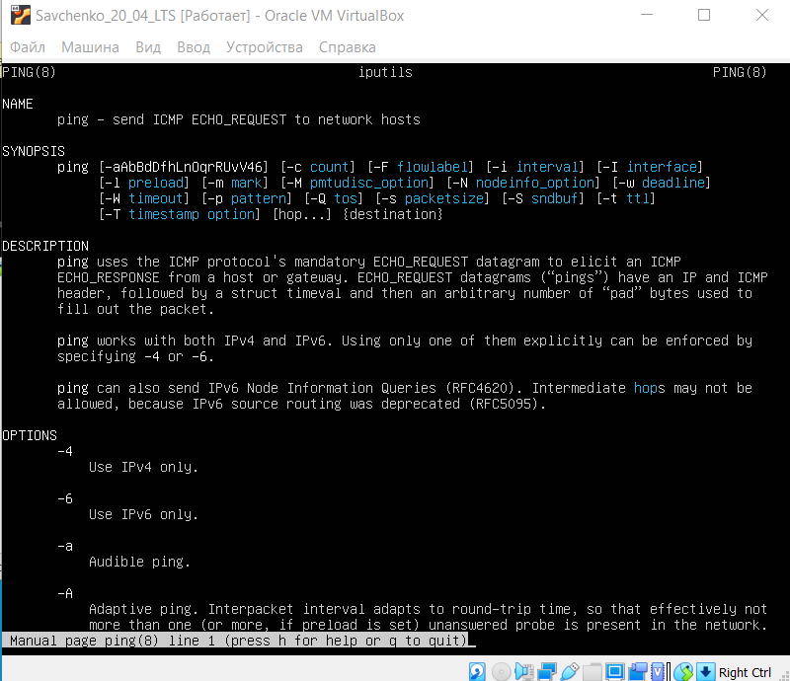

Рис.6. Результат виконання завдання

Результат виконання завдання:

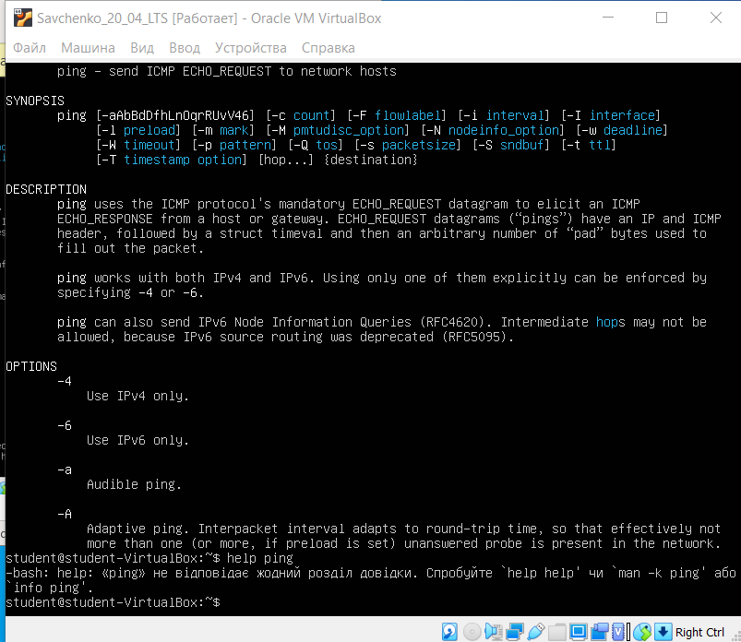

Рис.7. Результат виконання завдання

Help не застосувався, тому що його можна використовувати тільки для вбудованих команд.

Результат виконання завдання:

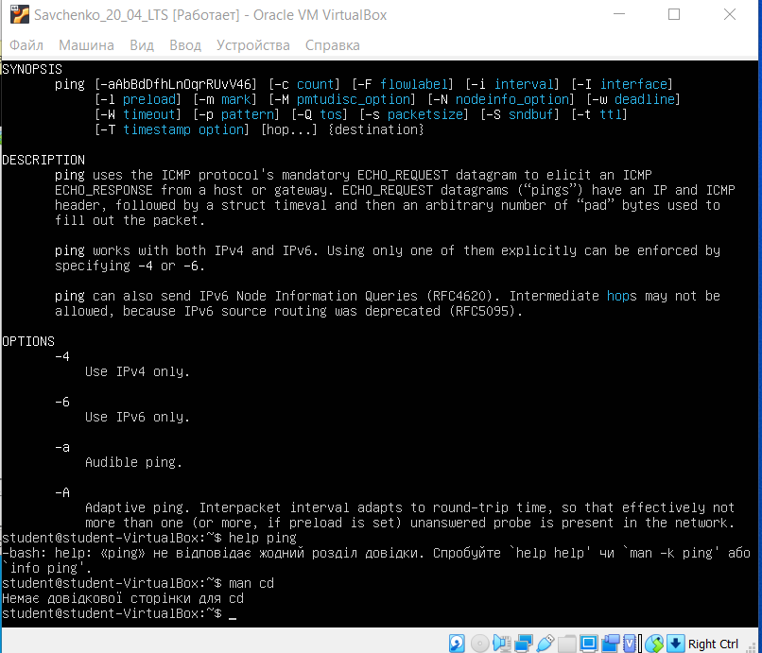

Рис.8. Результат виконання завдання

Не вивелась інформація, тому що cd є вбудованою командою.

Результат виконання завдання:

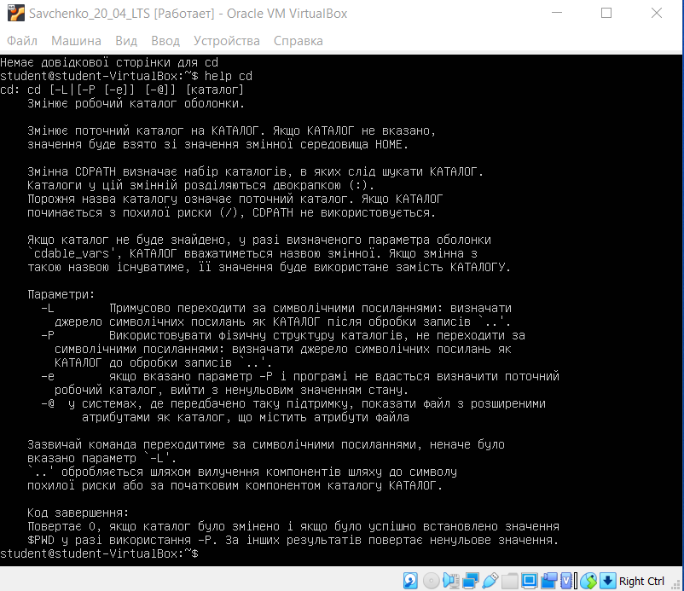

Рис.9. Результат виконання завдання

Ці команди використовуються для отримання повної або часткової інформації про команду.

**Завдання №2.5:**

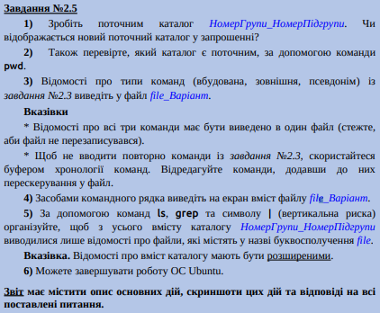

Результат виконання завдання:

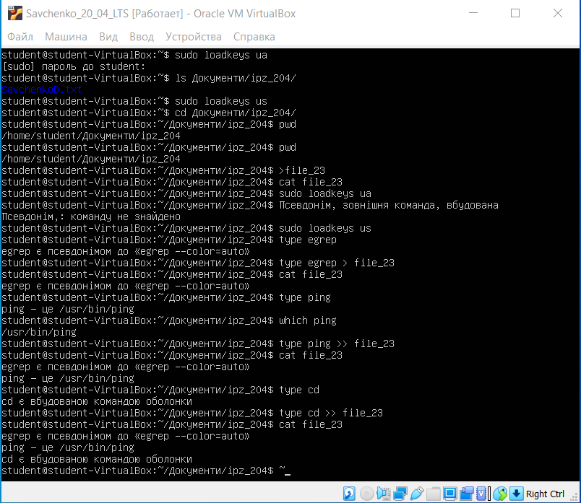

Рис.10. Результат виконання завдання

Результат виконання завдання:



Рис.11. Результат виконання завдання

**Завдання №2.6:**





Результат виконання завдання:

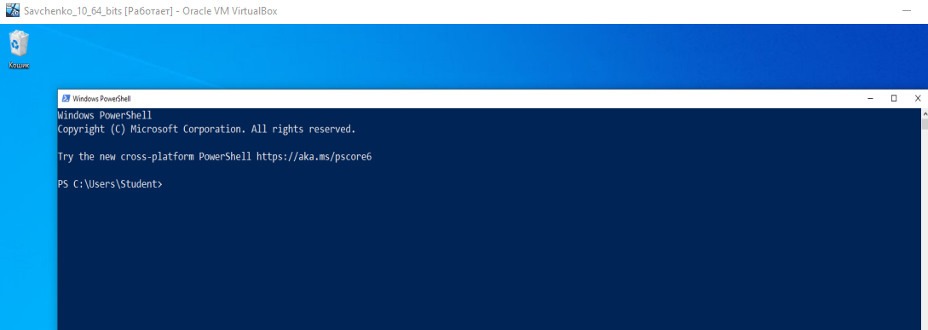

Рис.12. Результат виконання завдання

**Завдання №2.7:**

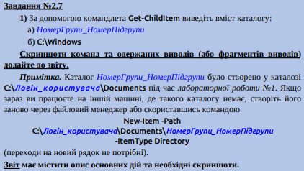

Результат виконання завдання:

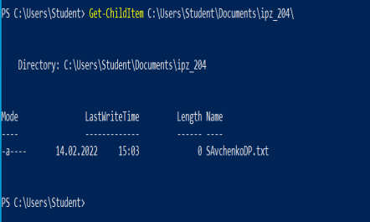

Рис.13. Результат виконання завдання

**Завдання №2.8:**

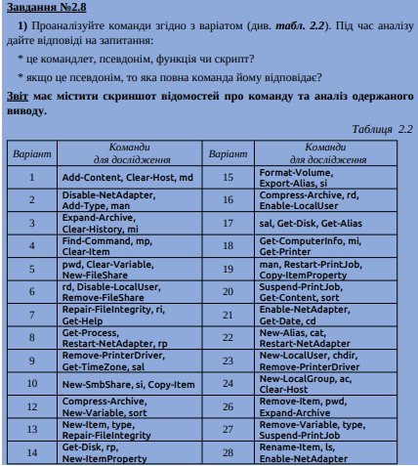

Результат виконання завдання:

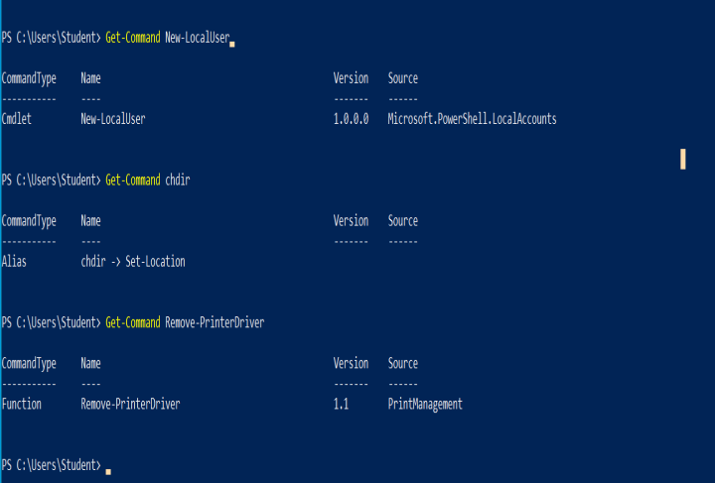

Рис.14. Результат виконання завдання

**New-LocalUser** – це командлер.

**Chdir** - це псевдонім, це псевдонім до командлера Set-Location.

**Remove-PrinterDriver**- функція.

**Завдання №2.9:**

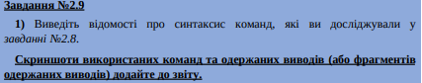

Результат виконання завдання:

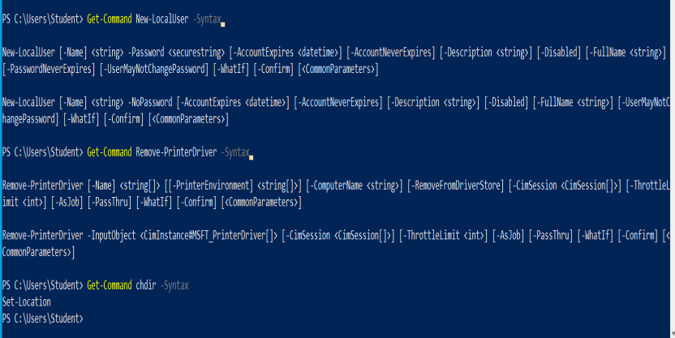

Рис.15. Результат виконання завдання

**Завдання №2.10:**

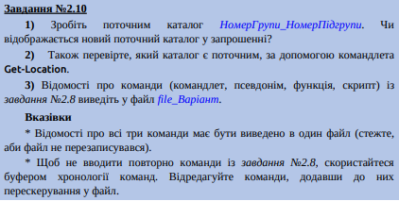

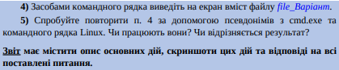

Результат виконання завдання:

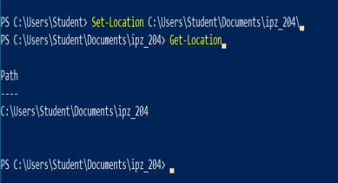

Рис.16. Результат виконання завдання

Результат виконання завдання:

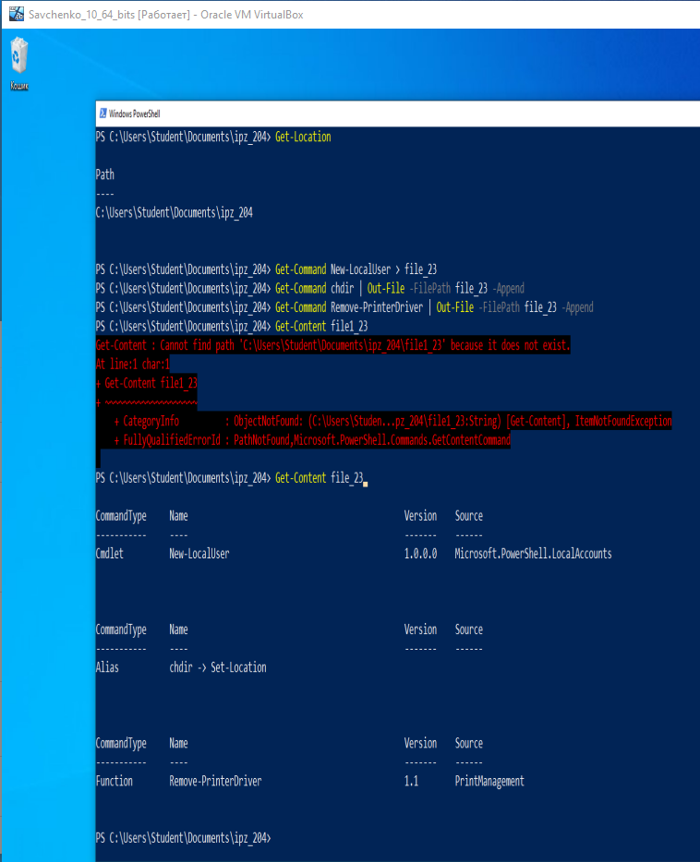

Рис.17. Результат виконання завдання

Ні – ці команди не працюють у командній стрічці.

***Висновки:*** навчився базових основ роботи у командному рядку на прикладі

командних оболонок Bash (Linux) та PowerShell (Windows).